Урок «Русский язык», 6 класс
Тема «Правописание сложных слов»

Цель: познакомить с правописанием сложных слов; создать условия для усвоения способа определения правописания сложных слов через наблюдение, алгоритмизацию деятельности проблемно-поисковую работу учащихся.
Задачи:
образовательная: создать условия для закрепления знания о способах образования сложных существительных и их правописании; для формирования умения распознавать род имен существительных; организовать практическую деятельность, в ходе которой дети могут научиться классифицировать имена существительные; развивать орфографическую зоркость.
воспитательная: создать условия для положительной мотивации к учению; воспитывать культуру общения, умение слушать друг друга, стремление прийти на помощь товарищу, умение работать в группе; воспитывать интерес к предмету;
развивающая: создать условия для развития умений планировать и контролировать свою деятельность, сравнивать, обобщать и делать выводы., способствовать развитию познавательных и творческих способностей учащихся, орфографической зоркости, обогащению словарного запаса через разнообразные виды деятельности.
Планируемые метапредметные результаты
1. Коммуникативные УУД:
- умение участвовать в коллективном обсуждении проблемы;
- умение взаимодействовать со сверстниками, умение слушать.
2. Познавательные УУД:
- самостоятельное выделение и формулирование познавательной цели,
- синтез: составление целого из частей;
- структурирование знаний, осознанное построение речевого высказывания в устной форме;
- анализ объектов с целью распределения по признакам.
3. Личностные УУД:
- самоопределение;
- освоение начальных форм познавательной и личностной рефлексии.
4. Регулятивные УУД:
- целеполагание (постановка учебной задачи на основе соотнесения того, что уже известно и усвоено учащимися, и того, что ещё неизвестно);
- планирование своей деятельность на уроке;
- формирование самоконтроля;
- осознание качества и уровня усвоения знаний.
Тип урока: урок открытия новых знаний.
Межпредметные связи: география, иностранные языки
Методы обучения: практический; наглядный; словесный; объяснительно-иллюстративный, информационный.

Формы организации познавательной деятельности: фронтально-коллективная ,индивидуальная, групповая;
Оборудование урока: - мультимедийный проектор, презентация к уроку;
- карточки с заданиями

ХОД УРОКА
- Мотивация к учебной деятельности.
Здравствуйте, ребята!
Звучит песня Юрия Визбора «Синие горы». Что мы сегодня будем покорять?
Ребята, обратите внимание на слова на экране:, 1) снегопад, камнепад, 2) плащ-палатка, микроэлемент;3) пол-Африки, полпути, полуботинки
Как вы думаете, что объединяет эти слова с точки зрения лексического значения?

- Актуализация знаний и фиксация индивидуальных затруднений в пробном действии.
Обратите внимание на структуру слов. Что необычного в составе этих слов? Как называются такие слова? А что необычного в их написании?
(проблема - почему эти слова, имеющие в своем составе два корня, пишутся по-разному?)
- Выявление причины затруднения.
Можете ли вы объяснить их правописание?
- В чем затруднение?
Сформулируйте тему нашего сегодняшнего урока. Какое слово в названии темы является сложным?
-Подумайте, какую цель на уроке вы можете перед собой поставить? (узнать о правилах написания сложных слов). Для того чтобы достичь этой цели, нам нужно решить три задачи:
1) в каких случаях пишутся соединительные гласные о и е;
2) в каких случаях ставится дефис, и почему некоторые слова пишем слитно;
3) как пишутся слова с корнями пол и полу;

А теперь откроем же секрет, какую гору нам нужно покорить! Попробуйте отгадать!
Это высочайший стратовулкан Африки, находящийся на северо-востоке Танзании, высочайшая точка континента.
Это Килиманджаро!
Как вы считаете, является ли сложным существительным название «Килиманджаро»? С языка суахили – «гора бога, несущего холод».
IV. Построение проекта выхода из затруднения
Прогнозирование предстоящей работы (разделение на команды, выдача маршрутной карты и походного чемоданчика для каждой команды, выбор гида)
V. Реализация построенного проекта.
Секреты соединительных гласных:
1 команда «Юго-восток»
Инструкция: решите грамматические задачки. Какие гласные помогут вам в этом? От чего зависит их выбор?
снег + падать =
земля+ трясти =
солнце + печь =
лед + голый =
луна + полный=

2 команда «Северо-запад»
Инструкция: решите грамматические задачки. Какие гласные помогут вам в этом? От чего зависит их выбор?
Сорок + ноги =
Бог + молиться =
Муравьи + есть =
Шелк + плести =
Носить + броня=

По какому лексическому признаку можно объединить эти слова? (1 команда – природные явления, 2 команда – названия животных) Какие гласные помогли вам объединить слова? Почему в одних случаях вы написали «о», а в других – «е»?

Микровывод:
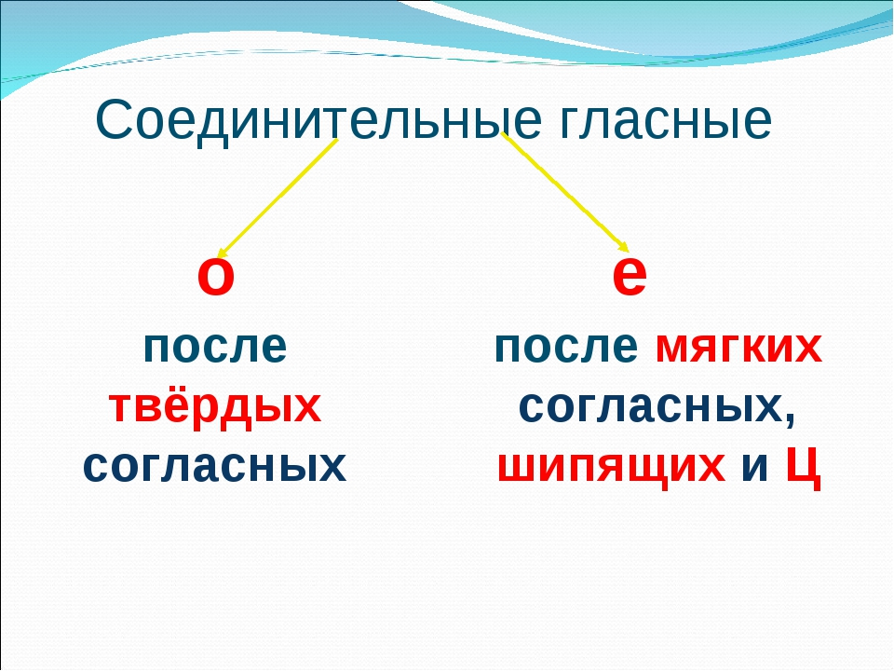

Прием «Неожиданный вопрос»: ребята, а как вы думаете, «динозавр» и «гиппопотам» – это сложные слова?
Давайте сделаем этимологический привал
На слайде - изображения динозавра и гиппопотама
1 команда «Юго-восток»:
Из «Занимательного этимологического словаря»
Инструкция: гид читает вслух, затем участники команды встают и изображают динозавра
Динозавр. Греческое — deinos (огромный, ужасный) sauros (ящерица). Значение слова «динозавр» следующее: «огромное животное, жившее много миллионов лет назад». Слово вошло в русский язык в XIX в. и было образовано путем слияния двух греческих слов, сочетание которых можно перевести как «огромная ящерица». Неологизм, обозначающий надотряд вымерших наземных позвоночных животных, был введён в оборот английским биологом Ричардом Оуэном в 1842 г.
(Узнаем о происхождении слов)

2 команда «Северо-запад»
Из «Занимательного этимологического словаря»
Инструкция: гид читает вслух, затем участники команды встают и изображают динозавра
Гиппопотам. То же самое животное, что и бегемот (см.) Древние греки, впервые увидев его в Африке, были, вероятно, ошеломлены необычным видом огромного существа, любящего по самые уши погрузиться в пресную воду, а потом с топотом и фырканьем выбирающегося из реки. Не зная его имени, они попытались незнакомое объяснить через хорошо известное и дали животному название hippopotamus, срастив два греческих слова: hippos - лошадь и potamus - речной. Получилась речная лошадь.

Полпути за пол-урока
Инструкция: найдите закономерность в разделении слов на 3 группы, сформулируйте правило написания корней ПОЛ и ПОЛУ.
Полусапожки Пол – апельсина Полстраны
Полусон Пол - огурца Полмесяца
Полугодие Пол – осени Полстакана
Полпути за пол-урока
Инструкция: найдите закономерность в написании слов, сформулируйте правило правописания корней ПОЛ и ПОЛУ.
Полудрема Пол – арбуза Полчаса
Полуостров Пол – ананаса Полтетради
Полукруг Пол – октября Полстраницы

Микровывод:

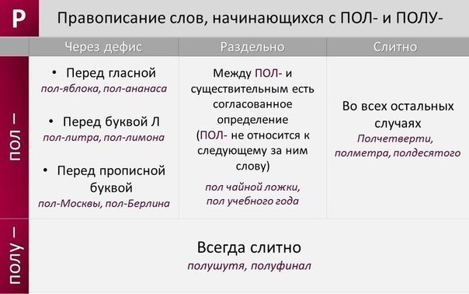

Аптечка сложных слов
Инструкция: подумайте, почему в правом столбике слова пишутся слитно, а в левом – через дефис
Генерал-майор | гидрокостюм
Диван-кровать | микроэлемент
Вагон-ресторан | автомобиль
Моряк-подводник | авиаконструктор
Купля-продажа | мотоцикл

Микровывод:
- Через дефис пишутся те, что составлены на основе самостоятельных слов (плащ-палатка, диван-кровать)

- Пишутся слитно сложные слова с элементами (независимо от их количества в слове): авто-, авиа-, аэро-, био-, библио-, вело-, гео-, гелио-, гидро-, графо-, зоо-, изо-, квази-, кино-, лже-, макро-, микро-, метео-, мото-, мульти-, нео-, палео-, поли-, псвевдо-, радио-, теле-, термо-, стерео-, фото-, фоно-, электро-.
А теперь попробуйте за 1 минуту составить слова с этими иноязычными элементами! Работаем в парах!

авто  авиа  аэро  био  библио | вело  гео  гелио  гидро  графо

зоо  изо  кино  макро  микро | метео  мото  нео  интер  мульти

поли  псевдо  радио  теле  термо | стерео  фото  фоно  инфра  электро

(Автошкола, авиабилеты, автомотовелогонки, аэросани, библиография, велотрек, гелиотерапия, геополитика, гидроузел, зоомагазин, киноплёнка, лжепророк, радиоволны)

VI. Рефлексия учебной деятельности на уроке.
1. Итог урока.
С каким багажом знаний вы покорили Килиманджаро? Что нового вы узнали на уроке? (на доске задачи)
2. Самооценка
Вы поэтапно прошли задания по своей маршрутной карте с гидом. Как бы вы оценили свою работу? Тяжело ли вам было? А почему было не так тяжело? (Потому что работали вместе, дружно) Прошу выйти сюда гидов и водрузить флажки в знак покорения вершины горы! Пожмите руки в знак дружбы! Благодаря каким качествам мы смогли покорить вершину?....
3. Оценка деятельности учащихся на уроке учителем.
- Я хочу вам сказать следующее:
В жизни может быть много препятствий, сложностей, но вы должны всегда верить в себя. Горы покоряются смелым и терпеливым!
У меня тоже есть рюкзачок! И для вас я принесла подарки! (Гиды раздают своей команде сертификаты, в которых записаны слова по теме: полуботинки, авиабилет, автомобиль и тд.) Обратите внимание, каким способом образованы существительные в ваших сертификатах!
Успехов, ребята!

